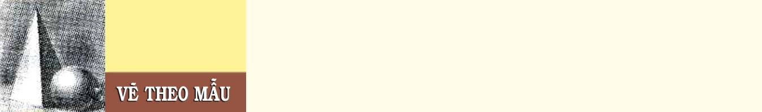CHỦ ĐỀ: MẪU VẬT QUA TAY EM VẼ
BÀI
MẪU CÓ HAI ĐỒ VẬT

NỘI DUNG GHI BÀI
I. Quan saùt, nhaän xeùt:
- Cấu tạo
- Chất liệu.
- Màu sắc
- Hướng ánh sáng

II. Caùch vẽ:
- Quan sát nhận xét
-Vẽ khung hình chung, khung hình riêng
- Phác nét chính
- Vẽ chi tiết
- Vẽ đậm nhạt

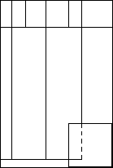

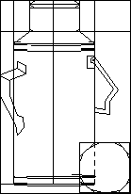

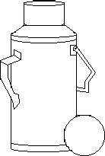
* Cách vẽ đậm nhạt:
- Phác mảng đâịm nhạt
- Lên đậm nhạt

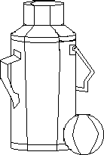

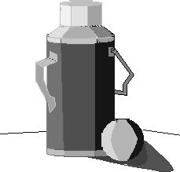
Vẽ và lên đậm nhạt maauc cái bình thủy và quả cam .
Dặn dò: Xem trước chủ đề QUÊ HƯƠNG VÀ MẸ

